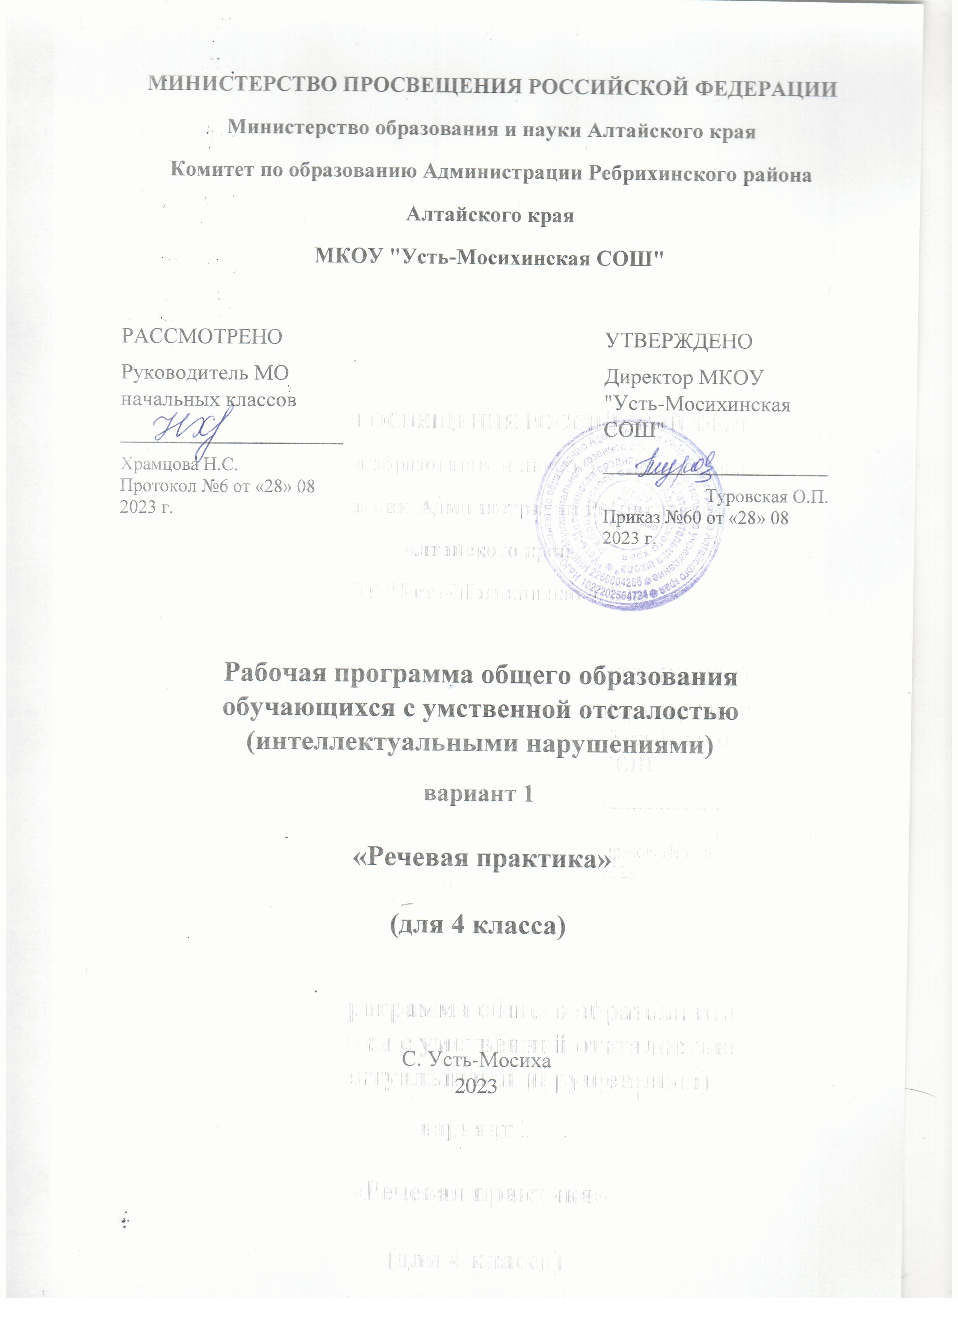

ПОЯСНИТЕЛЬНАЯ ЗАПИСКА
Рабочая программа по учебному предмету «Речевая практика» составлена на основе Федеральной адаптированной основной общеобразовательной программы обучающихся с умственной отсталостью (интеллектуальными нарушениями), далее ФАООП УО (вариант 1), утвержденной приказом Министерства просвещения России от 24.11.2022 г. № 1026 (https://clck.ru/33NMkR).
ФАООП УО (вариант 1) адресована обучающимся с легкой умственной отсталостью (интеллектуальными нарушениями) с учетом реализации их особых образовательных потребностей, а также индивидуальных особенностей и возможностей.
Учебный предмет «Речевая практика» относится к предметной области «Язык и речевая практика» и является обязательной частью учебного плана. В соответствии с учебным планом рабочая программа по учебному предмету «Речевая практика» в 4 классе рассчитана на 34 учебные недели и составляет 68 часов в год (2 часа в неделю).
По заявлению родителей, с учётом диагноза ребёнка и его особенностей, тематическое планирование составлено в очно-заочной форме. Количество часов очного обучения с 2 часов сокращено до 1 часов. Часы заочного обучения, предусмотренные программой, учащийся будет осваивать самостоятельно, под контролем родителей
Федеральная адаптированная основная общеобразовательная программа определяет цель и задачи учебного предмета «Речевая практика».
Цель учебного предмета – развитие речевой коммуникации обучающихся с умственной отсталостью (интеллектуальными нарушениями) для осуществления общения с окружающими людьми.
Задачи обучения:
- совершенствование речевого опыта;
- обогащение языковых средств детей;
- формирование выразительной стороны речи;
- формирование у обучающихся навыков связной речи;
- воспитание культуры речевого общения.
Рабочая программа по учебному предмету «Речевая практика» в 4 классе определяет следующие задачи:
- ускорение процесса овладения разговорной речью на основе коррекции всех составляющих речевой акт компонентов;
- улучшение таких качественных характеристик устной речи, как звукопроизношение, темп, ритм, дикция, интонация, выразительность;
- развитие умения составлять рассказ с опорой на иллюстрации, на фиксированную структуру текста, по серии картинок;
- развитие творческой активности обучающихся;
- формирование представлений о необходимости обязательного выполнения правил, обеспечивающих безопасность человека и порядок в обществе.

СОДЕРЖАНИЕ ОБУЧЕНИЯ
Обучение речевой практике в 4 классе носит практическую направленность и тесно связано с другими учебными предметами, жизнью, готовит обучающихся к овладению профессионально-трудовыми знаниями и навыками, учит использованию речи в различных ситуациях.
В зависимости от формы организации совместной деятельности учителя и обучающихся выделяются следующие методы обучения: конструирование диалогов, тренировочные упражнения в произнесении с заданной интонацией, проигрывание диалогов, рассматривание иллюстрации, анализ плана, составление предложений, слушание аудиозаписи, ролевые и дидактические игры по теме ситуации и др.
Содержание разделов
№  п/п | Название раздела, темы | Количество  часов | Контрольные  работы
1 | Аудирование | 10
2 | Дикция и выразительность речи | 22 | 2
3 | Подготовка речевой ситуации и организация высказывания | 28 | 4
4 | Культура общения | 8 | 1
Итого: |  | 68 | 7

ПЛАНИРУЕМЫЕ РЕЗУЛЬТАТЫ
Личностные:
- способность положительно относиться к окружающей действительности, готовность к организации взаимодействия с ней и эстетическому ее восприятию;
  - представление о различных социальных ролях: собственных и окружающих людей;
  - целостный, социально ориентированный взгляд на мир в единстве его природной и социальной частей;
  - готовность к безопасному и бережному поведению в природе и обществе.
Предметные:
Минимальный уровень:
- выполнять задания по словесной инструкции учителя, детей;
- выражать свои просьбы, используя вежливые слова, адекватно пользоваться правилами этикета при встрече и расставании с детьми и взрослыми;
- знать свои имя и фамилию, адрес дома, объяснять, как можно доехать или дойти до школы (по вопросам учителя участвовать в ролевых играх в соответствии с речевыми возможностями);
- слушать сказку или рассказ, уметь отвечать на вопросы с опорой на иллюстративный материал;
- выразительно произносить чистоговорки, короткие стихотворения по образцу учителя;
- участвовать в беседе;
- слушать сказку или рассказ, пересказывать содержание, опираясь на картинно-символический план.
Достаточный уровень:
- понимать содержание сказок и рассказов, прочитанных артистами в аудиозаписи, уметь отвечать на вопросы по содержанию услышанного; понимать содержание детских радио- и телевизионных передач, уметь отвечать на вопросы по содержанию услышанного;
- уметь выбирать правильные средства интонации, ориентируясь на образец учителя и анализ речевой ситуации; участвовать в диалогах по темам речевых ситуаций;
- правильно выражать свои просьбы, уметь здороваться, прощаться, просить прощения и извиняться, используя соответствующие выражения;
- принимать участие в коллективном составлении рассказа, сказки по темам речевых ситуаций;
- уметь воспроизводить составленные рассказы с опорой на картинно-символический план.
Система оценки достижений
Оценка личностных результатов предполагает, прежде всего, оценку продвижения обучающегося в овладении социальными (жизненными) компетенциями, может быть представлена в условных единицах:
    - 0 баллов - нет фиксируемой динамики;
    - 1 балл - минимальная динамика;
    - 2 балла - удовлетворительная динамика;
    - 3 балла - значительная динамика.
Оценка предметных результатов обучающихся с умственной отсталостью (интеллектуальными нарушениями) 4-х классов базируется на принципах индивидуального и дифференцированного подходов и осуществляется по трехбалльной системе:
«5» - отлично,
«4» - хорошо,
«3» - удовлетворительно.
Оценка «5» ставится, если обучающийся обнаруживает понимание пройденного материала. Самостоятельно или с помощью учителя может сформулировать и обосновать ответ, привести необходимые примеры полученных знаний на практике, в жизни. Допускает незначительные неточности (оговорки), не влияющие на правильность понятий, которые исправляет сам или с помощью учителя. Ученик в основном, последователен в изложении учебного материала.
Оценка «4» ставится, если обучающийся дает ответ, в целом соответствующий требованиям оценки «5», но затрудняется в формулировании отдельных понятий и определений. Исправляет их с помощью учителя. Делает ошибки по практическому применению отдельных положений изучаемых предметов в повседневной жизни. Исправляет их с помощью учителя.
Оценка «3» ставится, если обучающийся обнаруживает знание и понимание основных положений данной темы, но излагает материал (вопрос) недостаточно полно и последовательно, с большими затруднениями. Допускает ошибки в речи; затрудняется самостоятельно подтвердить правила примерами и делает это с помощью учителя; нуждается в постоянной помощи учителя. Делает ошибки, вызванные недопониманием учебного материала.
Оценка «2» - не ставится.

№ пп |  | Тема урока |  | Кол-во часов
 |  |  |  | очно | заочно
Делимся новостями – 4 часа
1. |  | Мы снова в школе . Делимся новостями |  | 1 | 1
2 |  | Как я провёл лето |  |  | 1
3 |  | Урок-игра «Угадай мой рисунок» |  | 1
Я выбираю книгу. Библиотека – 4 часа
4 |  | Я выбираю книгу |  | 1
5 |  | Мы в библиотеке |  |  | 1
6 |  | Моя любимая книга |  | 1 | 1
«Подскажите, пожалуйста…» - 4 часа
7 |  | «Подскажите, пожалуйста…» |  | 2 | 2
Я за порогом дома – 3 часа
8 |  | Я – пассажир |  | 1 | 2
В гости к сказке -7 часов
9 |  | Русская народная сказка «Петушок – Золотой гребешок» |  | 1 | 1
10 |  | Театрализованное представление сказки |  | 1 | 1
11 |  | Моя любимая сказка |  | 2 | 1
У телевизора – 4 часа
12 |  | У телевизора  Планируем телевизионный досуг |  | 1 | 1
13 |  | Мои любимые передачи |  | 1 | 1
В гости к сказке – 3 часа
14 |  | Игра «Лисичка-сестричка» |  | 2 | 1
Новогодние истории – 4 часа
15 |  | Новогодние истории |  | 2 | 2
Знаки-помощники - 4 часа
16 |  | Знаки-помощники |  | 1 | 1
17 |  | Я – пассажир |  | 1 | 1
 |  | В гостях у леса – 4 часа
18 |  | В гостях у леса |  | 1 | 3
Задушевный разговор 4 часа
19 |  | Задушевный разговор |  | 1 | 1
20 |  | Учимся общаться |  | 1 | 1
Приглашение – 4 часа
21 |  | Я получил приглашение |  | 2 | 1
22 |  | Инсценировка стихотворения А. Усачёва  «Приглашение улитке» |  | 1
Поздравляю! – 6 часов
23 |  | Поздравления |  | 2 | 2
24 |  | Мы на Дне рождения |  | 1 | 1
Жду письма! – 4 часа

25 | Жду письма! |  | 2 |  |  | 2
 | «Извините меня…» - 4 часа
26 | «Извините меня…» - |  | 2 |  |  | 2
Поздравительная открытка-2 часа
27 | Поздравительная открытка к 9 Мая! |  | 1 |  |  | 1
 | «Во саду ли в огороде» - 3 часа
28 | «Во саду ли, в огороде» |  | 1 |  |  | 2
 | Всего |  | 34 |  |  | 34

